栖霞区地方金融监督管理局  
政府信息公开工作年度报告

一、 总体情况

2021年，栖霞区地方金融监督管理局贯彻落实《中华人民共和国政府 信息公开条例》，及时维护江苏政务服务网栖霞区金融监管局政务事项网 上办理指南，对5项行政许可、18项公共服务事项在江苏政务服务网及时 维护更新办事指南。所涉及事项为融资担保公司的设立与变更审批、农村 小额贷款公司设立与变更、农村小额贷款公司设立与变更、交易场所设立 与变更等；将8项服务事项由承诺件转即办件，进一步便民惠企。

二、 主动公开政府信息情况

|  |  |  |  |
| --- | --- | --- | --- |
| 第二十条第（一）项 | | | |
| 信息内容 | 本年制发件数 | 本年废止件数 | 现行有效件数 |
| 规章 | 0 | 0 | 0 |
| 行政规范性文件 | 0 | 0 | 0 |
| 第二十条第（五）项 | | | |
| 信息内容 | 本年处理决定数量 | | |
| 行政许可 | 0 | | |
| 第二十条第（六）项 | | | |
| 信息内容 | 本年处理决定数量 | | |
| 行政处罚 | 0 | | |
| 行政强制 | 0 | | |
| 第二十条第（八）项 | | | |
| 信息内容 | 本年收费金额（单位：万元） | | |

|  |  |
| --- | --- |
| 行政事业性收费 | 0 |

三、收到和处理政府信息公开申请情况

|  |  |  |  |  |  |  |  |  |  |
| --- | --- | --- | --- | --- | --- | --- | --- | --- | --- |
| （本列数据的勾稽关系为：第一项加第二项之  和，等于第三项加第四项之和） | | | 申请人情况 | | | | | | |
| 自然  人 | 法人或其他组织 | | | | | 总计 |
| 商业  企业 | 科研  机构 | 社会  公益  组织 | 法律  服务  机构 | 其他 |
| 一、本年新收政府信息公开申请数量 | | | 0 | 0 | 0 | 0 | 0 | 0 | 0 |
| :、上年结转政府信息公开申请数量 | | | 0 | 0 | 0 | 0 | 0 | 0 | 0 |
| 三、本  年度  办理  结果 | （一）予以公开 | | 0 | 0 | 0 | 0 | 0 | 0 | 0 |
| （二）部分公开（区分处理的，只计这 一情形，不计其他情形） | | 0 | 0 | 0 | 0 | 0 | 0 | 0 |
| （三）不  予公开 | 1.属于国家秘密 | 0 | 0 | 0 | 0 | 0 | 0 | 0 |
| 2.其他法律行政法规禁止公 开 | 0 | 0 | 0 | 0 | 0 | 0 | 0 |
| 3.危及“三安全一稳定” | 0 | 0 | 0 | 0 | 0 | 0 | 0 |
| 4.保护第三方合法权益 | 0 | 0 | 0 | 0 | 0 | 0 | 0 |
| 5.属于三类内部事务信息 | 0 | 0 | 0 | 0 | 0 | 0 | 0 |
| 6.属于四类过程性信息 | 0 | 0 | 0 | 0 | 0 | 0 | 0 |
| 7.属于行政执法案卷 | 0 | 0 | 0 | 0 | 0 | 0 | 0 |
| 8.属于行政查询事项 | 0 | 0 | 0 | 0 | 0 | 0 | 0 |
| （四）无  法提供 | 1.本机关不掌握相关政府信 息 | 0 | 0 | 0 | 0 | 0 | 0 | 0 |

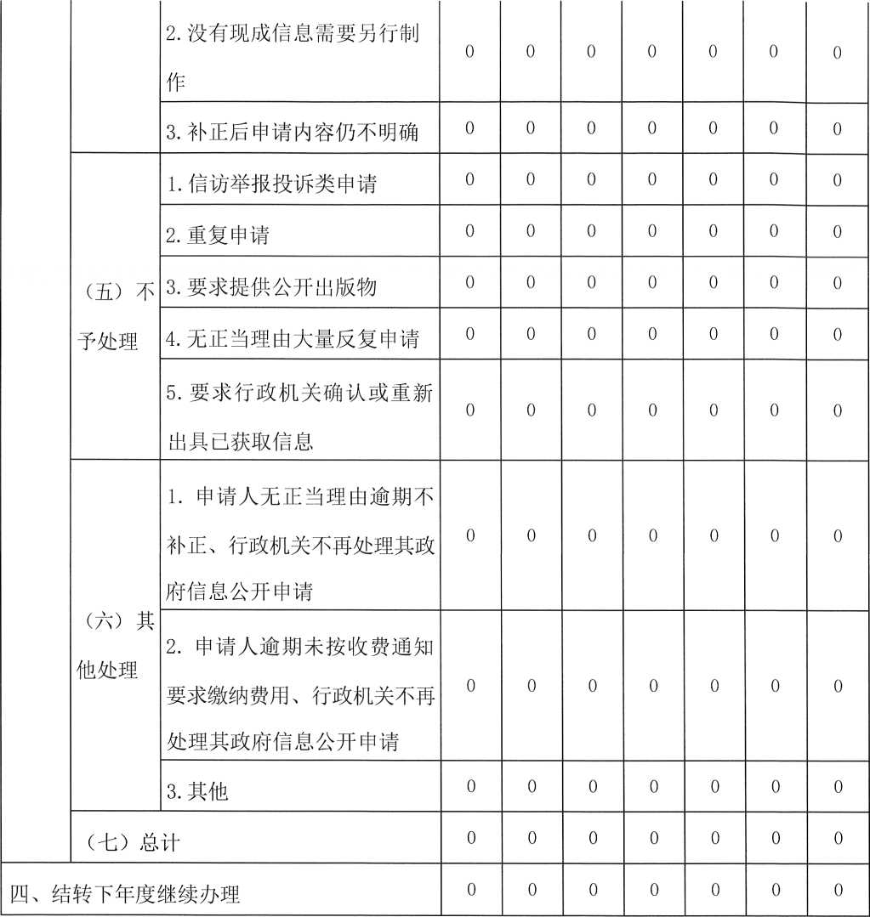

四' 政府信息公开行政复议' 行政诉讼情况

|  |  |  |  |  |  |  |  |  |  |  |  |  |  |  |
| --- | --- | --- | --- | --- | --- | --- | --- | --- | --- | --- | --- | --- | --- | --- |
| 行政复议 | | | | | 行政诉讼 | | | | | | | | | |
| 结 果 维 持 | 结 果 纠 正 | 其  他 结 果 | 尚 未 审 结 | 总  计 | 未经复议直接起诉 | | | | | 复议后起诉 | | | | |
| 结  果 维 持 | 结  果 纠 正 | 其 他 结 果 | 尚 未 审 纟代 | 总  计 | 结 果 维 持 | 结 果 纠 正 | 其 他 结 果 | 尚 未 审 结 | 总  计 |
| 0 | 0 | 0 | 0 | 0 | 0 | 0 | 0 | 0 | 0 | 0 | 0 | 0 | 0 | 0 |

五' 存在的主要问题及改进情况

存在问题：在开展政府信息公开过程中存在一些问题，与政府 信息公开的要求还存在一些差距。

改进情况：2022年，我局将继续按照《中华人民共和国政府 信息公开条例》规定，遵循“严格依法、全面真实、及时有效”的 原则，进一步整合资源，加强信息的收集、整理，扩大信息公开范 围；加强政府信息公开宣传培训力度，强化公开工作督办，提高全 局上下信息公开意识，确保政府信息公开准确、及时、规范，不断 提升政府信息公开整体工作水平。

六'其他需要报告的事项

截至目前，本机关未收取信息处理费。